UNIVERSITAS KRISTEN SATYA WACANA
Fakultas Teknologi Informasi (FTI)
Program Studi Teknik Informatika
TEKNOLOGI BLOCKCHAIN | TC789A
LEMBAR TUGAS RANCANG (TR)
Implementasi Blockchain Ethereum pada Aplikasi (Dapp)

A. IDENTITAS TIM MAHASISWA
Field | Keterangan
Anggota 1 | Nama : Agasya Muhamad Adani NIM : 672023139
Anggota 2 | Nama :Jessy Lesly Kireina NIM : 672023170
Kode MK | TC789A
Mata Kuliah | Teknologi Blockchain
Semester | Genap 2026/2027
Dosen Pengampu | Teguh Indra Bayu, Ph.D.
Topik TR | Implementasi Blockchain Ethereum pada Aplikasi (DApp)
Jumlah Anggota Tim | 2 (dua) orang per tim

B. CAPAIAN PEMBELAJARAN
Setelah menyelesaikan Tugas Rancang (TR) ini, mahasiswa diharapkan mampu:
- Memahami arsitektur Ethereum sebagai mesin status berbasis transaksi (transaction-based state machine) beserta komponennya: akun (EOA & CA), transaksi, EVM, dan gas.
- Menyiapkan lingkungan pengembangan Ethereum lokal pada WSL dengan Ubuntu 24.04.
- Membangun fondasi blockchain Ethereum lokal: menjalankan node lokal, membuat akun, melakukan transaksi, dan menambang/menyegel (sealing) blok.
- Menulis, mengompilasi, dan men-deploy smart contract berbahasa Solidity.
- Berinteraksi dengan smart contract melalui CLI (cast) maupun melalui antarmuka aplikasi.
- Merancang dan mengimplementasikan sebuah aplikasi (bebas) di atas blockchain Ethereum lokal.
- Menganalisis aspek keamanan, biaya gas, serta keterbatasan implementasi blockchain pada aplikasi.

C. ALAT DAN BAHAN
No. | Alat / Perangkat Lunak | Keterangan
1 | WSL2 dengan Ubuntu 24.04 LTS | Lingkungan Linux utama untuk seluruh pengerjaan TR
2 | Foundry (forge, anvil, cast, chisel) | Toolchain pengembangan smart contract — fondasi inti yang wajib
3 | Geth (go-ethereum) v1.13.x | Klien Ethereum untuk jaringan privat PoA (opsional, pemenuhan Chapter 12)
4 | Node.js & npm (opsional) | Untuk pustaka ethers.js/viem dan backend/frontend aplikasi
5 | Text Editor (VS Code) | Penulisan kode smart contract dan aplikasi
6 | Terminal / Bash Shell | Menjalankan seluruh perintah Ethereum
7 | Git | Version control & kolaborasi tim
8 | Screenshot / Kamera Foto | Dokumentasi bukti pengerjaan (foto terminal, bukan screenshot)

D. DASAR TEORI
Ethereum, seperti blockchain lainnya, dapat dipandang sebagai mesin status berbasis transaksi (transaction-based state machine). Sebuah status genesis ditransformasikan menjadi status akhir melalui eksekusi transaksi yang inkremental; hasil transformasi kemudian diterima sebagai versi status yang mutlak. Ethereum dikonsep oleh Vitalik Buterin pada November 2013 dengan ide utama berupa bahasa Turing-complete yang memungkinkan pengembangan program arbitrer (smart contract) dan aplikasi terdesentralisasi (DApp), berbeda dengan Bitcoin yang scripting-nya terbatas.
Jaringan Ethereum terbagi menjadi tiga jenis: mainnet (jaringan produksi, chain ID 1), testnet (jaringan pengujian — saat ini Sepolia dan Holesky), dan private net (jaringan privat yang dibuat dengan genesis block dan network ID sendiri). Pada private net, tiga komponen diperlukan: Network ID/Chain ID, genesis file, dan data directory. Selain itu disarankan menonaktifkan node discovery agar jaringan privat tidak ditemukan node lain di internet.
Ethereum memiliki dua jenis akun: Externally Owned Account (EOA) yang dikendalikan oleh private key, dan Contract Account (CA) yang memiliki kode (smart contract) tersimpan di blockchain. Sebuah transaksi adalah paket data yang ditandatangani secara digital menggunakan ECDSA pada kurva secp256k1, dengan field-field: nonce, gas price, gas limit, to (penerima, 20 byte), value (jumlah Wei), signature (v, r, s), serta data atau init. Eksekusi transaksi menghasilkan message call atau contract creation yang mengubah state.
Ethereum Virtual Machine (EVM) adalah mesin eksekusi berbasis stack dengan word 256-bit, bersifat sandbox dan Turing-complete namun dibatasi oleh gas — mekanisme biaya yang mencegah loop tak terhingga dan serangan denial-of-service. Ether (ETH) adalah mata uang native; Wei adalah unit terkecil (1 ETH = 10^18 Wei). EVM memiliki dua jenis penyimpanan: memory (sementara, seperti RAM) dan storage (permanen, pada blockchain). Status dunia (world state) merupakan pemetaan antara alamat dan state akun (nonce, balance, storageRoot, codeHash) yang diserialisasi dengan RLP (Recursive Length Prefix).
Smart contract ditulis dalam bahasa tingkat tinggi seperti Solidity (paling umum) atau Vyper, lalu dikompilasi dengan solc menjadi bytecode yang dijalankan EVM. Chapter 12 buku Mastering Blockchain memperkenalkan lingkungan pengembangan Ethereum: koneksi ke testnet, setup private net dengan genesis file, klien Geth (geth init, manajemen akun, console JavaScript, mining/sealing, RPC), serta deployment smart contract.
Catatan modernisasi tooling (2026): Konsep Chapter 12 dipertahankan, namun perintah diperbarui agar berfungsi pada WSL Ubuntu 24.04.
- Ethereum mainnet kini menggunakan Proof-of-Stake (PoS) sejak The Merge (Sept 2022); Ethash PoW sudah tidak digunakan di mainnet.
- Geth versi terbaru (>=1.14) HANYA mendukung jaringan PoS. Private net PoA/PoW legacy memerlukan Geth v1.13.x (lihat Langkah 6).
- Testnet Ropsten/Rinkeby/Kovan dan browser Mist telah deprecated. Flag --rpc diganti --http pada Geth modern.
- Oleh karena itu fondasi inti tugas ini menggunakan Foundry (anvil/forge/cast) yang terjamin berfungsi, dengan Geth v1.13.x (Clique PoA) sebagai opsi pemenuhan konsep Chapter 12.

E. RUANG LINGKUP & TANTANGAN APLIKASI
Mahasiswa bekerja dalam tim beranggotakan 2 (dua) orang. Tantangan utama TR ini bersifat terbuka (open challenge): merancang dan mengimplementasikan sebuah aplikasi yang memanfaatkan blockchain Ethereum lokal. Jenis aplikasi dibebaskan — pemilihan, pembuatan, dan penggunaan aplikasi merupakan tantangan yang harus diselesaikan oleh masing-masing tim.
Contoh ide aplikasi (tidak terbatas pada): pencatatan sertifikat/ijazah, e-voting, pelacakan rantai pasok, lelang terdesentralisasi, crowdfunding/donasi, sistem reputasi, escrow, NFT sederhana, catatan medis, atau sistem absensi. Tim dianjurkan memilih ide yang realistis diselesaikan dalam waktu pengerjaan.

Kriteria Penerimaan Minimum (Acceptance Criteria)
- Satu smart contract Solidity dengan minimal 1 fungsi write, 1 fungsi read, dan minimal 1 event.
- Smart contract berhasil di-deploy ke node lokal (Anvil atau Geth private net) dengan bukti alamat kontrak dan transaction hash.
- Satu antarmuka aplikasi (CLI, web, atau API) yang memanggil smart contract tersebut.
- Minimal 2 transaksi write dan 1 query read terdokumentasi pada laporan.
- Dokumentasi menjelaskan: alamat akun, transaction hash, alamat kontrak, gas terpakai, dan perubahan state.

Deliverable
- Repository Git (link GitHub) berisi seluruh kode smart contract dan aplikasi.
- Laporan TR (lembar dokumen ini) yang telah diisi lengkap beserta analisis.
- Demo langsung dan presentasi singkat di kelas responsi.

F. PANDUAN FONDASI ETHEREUM LOKAL (WSL UBUNTU 24.04)
Catatan: Jalankan setiap perintah di bawah menggunakan terminal WSL dengan Ubuntu 24.04. Dokumentasikan setiap output yang dihasilkan dengan FOTO (bukan screenshot) terminal Linux Anda sesuai ketentuan anti-plagiat. Beberapa perintah Langkah 1 dijalankan pada PowerShell Windows, sisanya di terminal Ubuntu.

Langkah 1: Persiapan WSL Ubuntu 24.04
No. | Perintah (Command) | Output / Hasil yang Diharapkan
1 | wsl --install -d Ubuntu-24.04 | Menginstal distribusi Ubuntu 24.04 pada WSL2 (jalankan di PowerShell Windows sebagai Administrator)
2 | wsl -d Ubuntu-24.04 | Masuk ke sesi Ubuntu 24.04; selesaikan pembuatan username & password Linux
3 | sudo apt update && sudo apt upgrade -y | Memperbarui daftar paket dan upgrade sistem Ubuntu
4 | sudo apt install -y build-essential git curl jq | Menginstal perangkat dasar: compiler, git, curl, jq
5 | cat /etc/os-release | Memverifikasi versi Ubuntu — pastikan tertulis "24.04"
6 | wsl --set-default Ubuntu-24.04 | Menjadikan Ubuntu 24.04 sebagai distro WSL default (PowerShell)
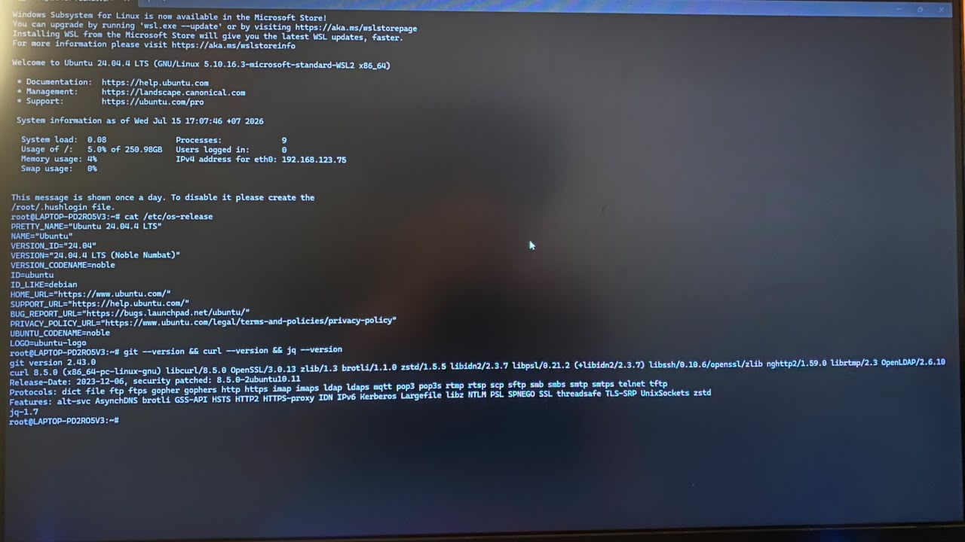

Langkah 2: Instalasi Toolchain (Foundry + Geth)
No. | Perintah (Command) | Output / Hasil yang Diharapkan
1 | curl -L https://foundry.paradigm.xyz | bash | Mengunduh dan memasang installer Foundry (foundryup)
2 | source ~/.bashrc && foundryup | Menginstal forge, cast, anvil, dan chisel (Foundry 1.7.x)
3 | forge --version && cast --version && anvil --version | Memverifikasi ketiga tool Foundry terpasang dengan benar
4 | wget https://gethstore.blob.core.windows.net/builds/geth-linux-amd64-1.13.15-c5ba367e.tar.gz | Mengunduh binary Geth v1.13.15 (opsional, untuk Langkah 6)
5 | tar xzf geth-linux-amd64-1.13.15-c5ba367e.tar.gz | Mengekstrak arsip Geth
6 | sudo cp geth-linux-amd64-1.13.15-c5ba367e/geth /usr/local/bin/  geth version | Memasang Geth ke PATH dan memverifikasi versi 1.13.15-stable
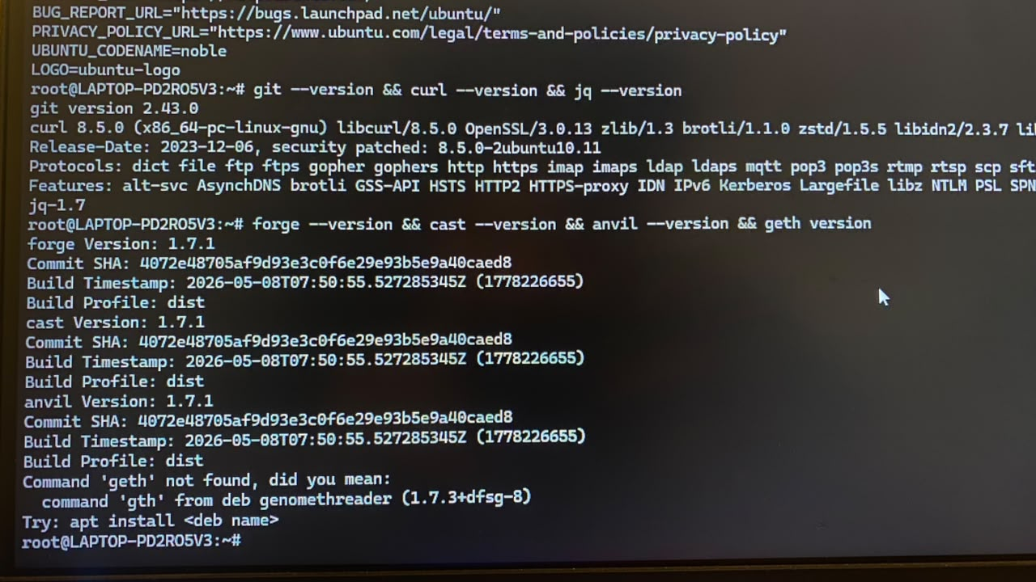

Langkah 3: Fondasi Inti — Node Lokal dengan Anvil (Foundry)
Anvil adalah node Ethereum lokal instan (simulator) bagian dari Foundry. Anvil langsung menyediakan 10 akun pre-funded 10000 ETH dan RPC di 127.0.0.1:8545.
No. | Perintah (Command) | Output / Hasil yang Diharapkan
1 | anvil | Menjalankan node Ethereum lokal; output: 10 akun + private key, RPC URL http://127.0.0.1:8545, Chain ID 31337. Biarkan terminal ini tetap berjalan.
2 | cast rpc eth_blockNumber --rpc-url http://127.0.0.1:8545 | Memeriksa nomor blok node (terminal baru) — output "0x0" atau lebih
3 | cast balance 0xf39Fd6e51aad88F6F4ce6aB8827279cffFb92266 --rpc-url http://127.0.0.1:8545 | Saldo akun default #0 Anvil dalam Wei (10000 ETH = 10^22 Wei)
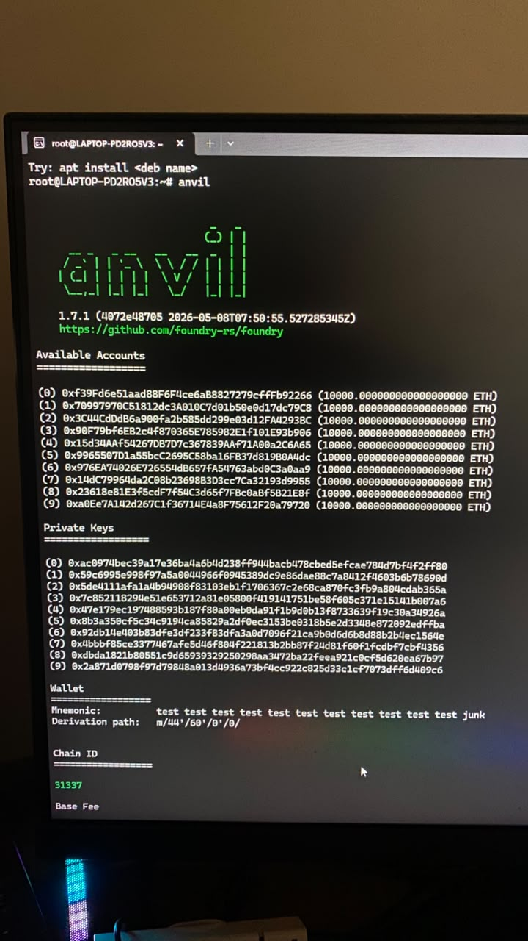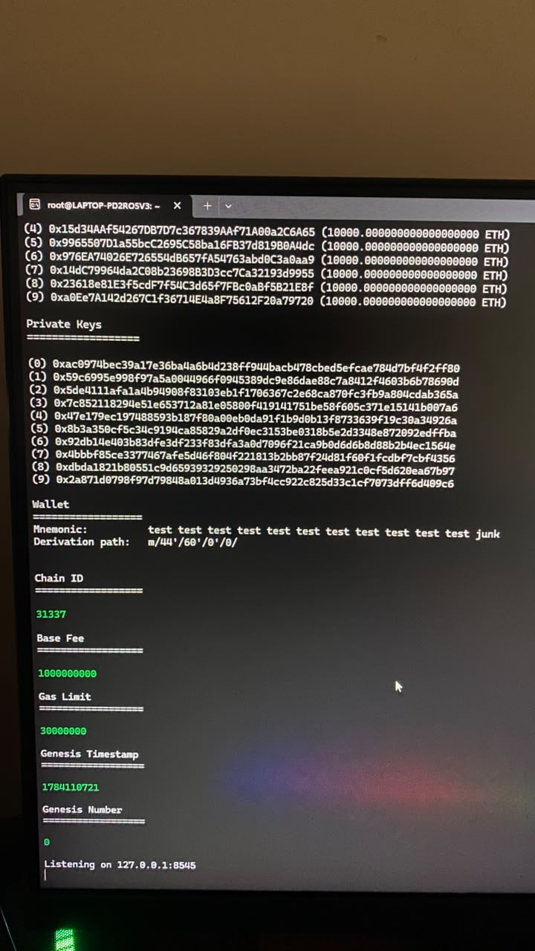

Langkah 4: Proyek & Kompilasi Smart Contract Solidity
No. | Perintah (Command) | Output / Hasil yang Diharapkan
1 | forge init my-dapp | Membuat proyek Foundry baru (struktur src/, test/, script/, lib/forge-std)
2 | cd my-dapp | Masuk ke direktori proyek
3 | nano src/SimpleStorage.sol | Membuat file smart contract (salin kode di bawah tabel ini)
4 | forge build | Mengompilasi smart contract menggunakan solc — output "Compiler run successful!"
5 | forge test | Menjalankan unit test default (forge-std) — status "[PASS]"
Kode smart contract SimpleStorage.sol:
src/SimpleStorage.sol
// SPDX-License-Identifier: MIT
pragma solidity ^0.8.24;

contract SimpleStorage {
uint256 private value;
event ValueChanged(address indexed setter, uint256 newValue);

function store(uint256 _value) public {
value = _value;
emit ValueChanged(msg.sender, _value);
}

function retrieve() public view returns (uint256) {
return value;
}
}
Smart contract ini menyimpan sebuah nilai uint256. Fungsi store() (write) mengubah nilai & memancarkan event ValueChanged; retrieve() (read) mengembalikan nilai. Catat event tersebut — bukti transaksi write akan muncul pada Langkah 5.
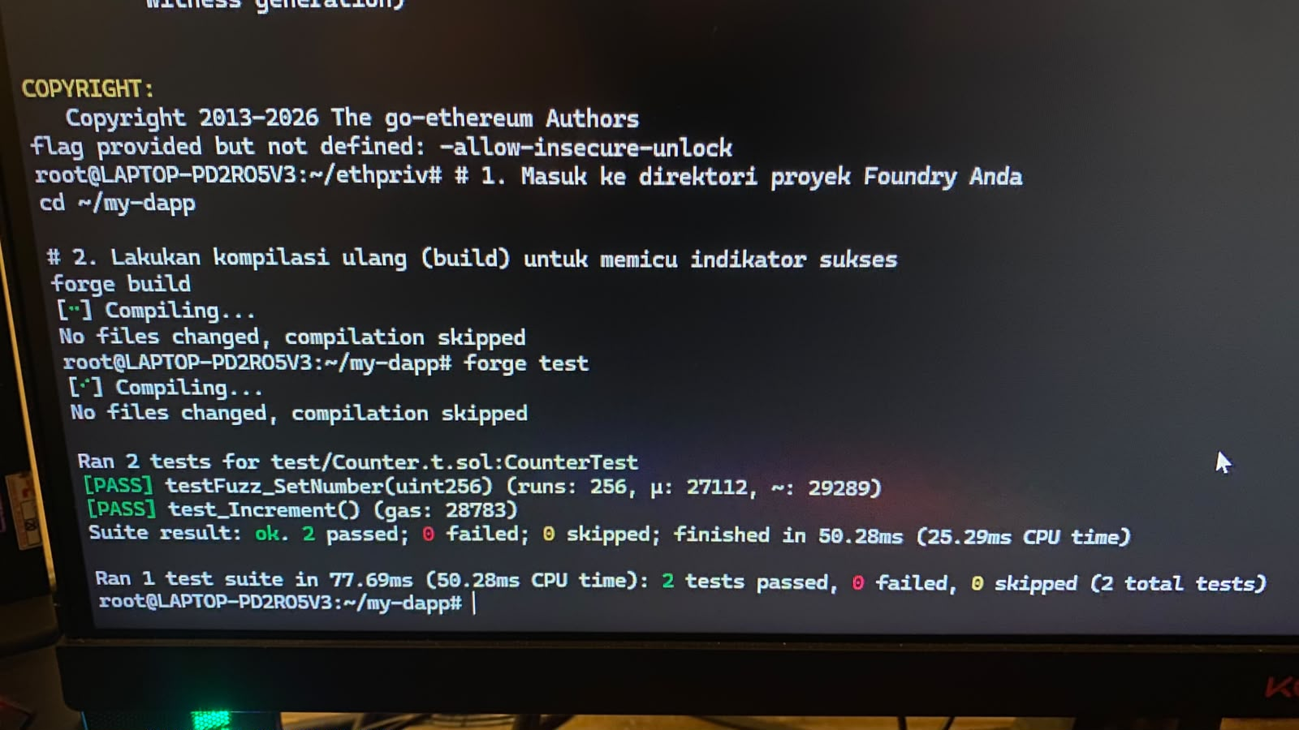

Langkah 5: Deploy & Interaksi Smart Contract (cast)
Jalankan anvil di terminal tersendiri, lalu eksekusi perintah berikut di terminal proyek my-dapp. Ganti <ALAMAT_KONTRAK> dengan alamat dari output forge create.
No. | Perintah (Command) | Output / Hasil yang Diharapkan
1 | PK=0xac0974bec39a17e36ba4a6b4d238ff944bacb478cbed5efcae784d7bf4f2ff80 | Menyimpan private key akun #0 Anvil ke variabel lingkungan $PK
2 | forge create src/SimpleStorage.sol:SimpleStorage --rpc-url http://127.0.0.1:8545 --private-key $PK --broadcast | Deploy kontrak; output: "Deployed to: 0x..." dan "Transaction hash: 0x..."
3 | cast call <ALAMAT_KONTRAK> "retrieve()(uint256)" --rpc-url http://127.0.0.1:8545 | Query nilai awal (read) — output: 0
4 | cast send <ALAMAT_KONTRAK> "store(uint256)" 42 --rpc-url http://127.0.0.1:8545 --private-key $PK | Kirim transaksi write store(42) — status: 1 (success), gasUsed ~45289
5 | cast call <ALAMAT_KONTRAK> "retrieve()(uint256)" --rpc-url http://127.0.0.1:8545 | Query nilai setelah write — output: 42 (state berubah)
6 | cast block-number --rpc-url http://127.0.0.1:8545 | Nomor blok terkini meningkat (bukti transaksi terinklusi dalam blok)
Catat untuk laporan: alamat kontrak (Deployed to), transaction hash deploy, transaction hash store, gasUsed, serta nilai retrieve() sebelum (0) dan sesudah (42). Ini adalah bukti perubahan state pada blockchain.
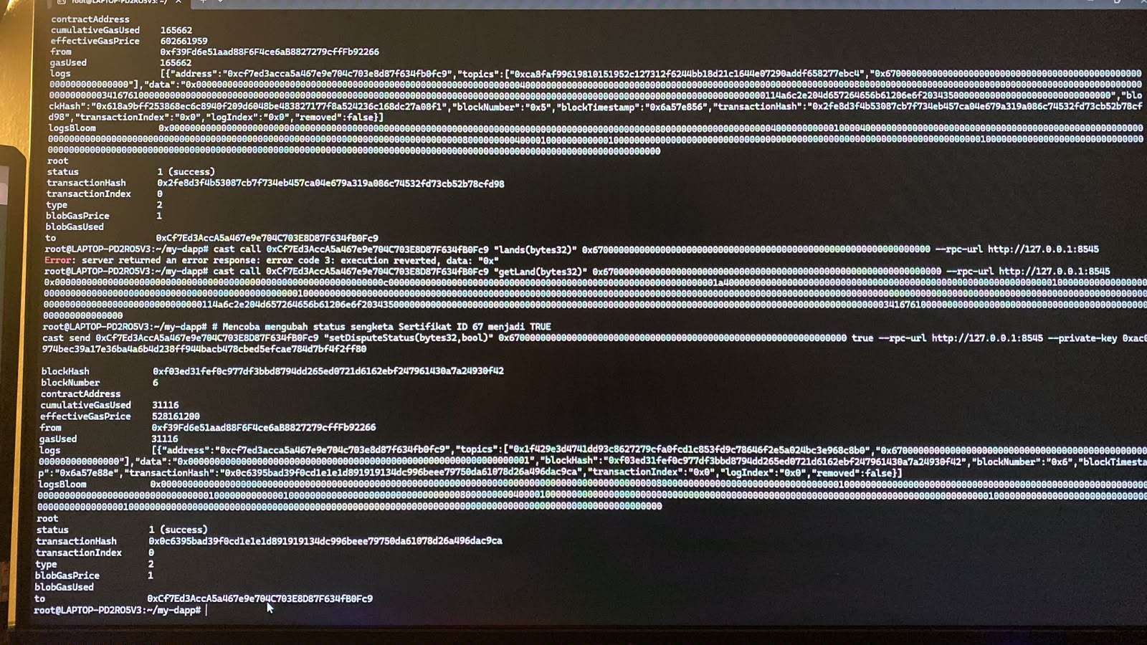

Langkah 6 (Opsional): Fondasi Jaringan Privat Geth (Clique PoA) — sesuai Chapter 12
Bagian ini memenuhi konsep Chapter 12 (private net: genesis, network ID, data dir, akun, sealing). Karena Geth >=1.14 hanya mendukung PoS, gunakan Geth v1.13.x (Langkah 2) yang masih mendukung Clique PoA. Catatan: flag --miner.threads sudah dihapus; cukup gunakan --mine.
No. | Perintah (Command) | Output / Hasil yang Diharapkan
1 | mkdir ~/ethpriv && cd ~/ethpriv  echo "pass123" > pwd.txt | Membuat direktori data & file password untuk akun signer
2 | geth account new --datadir . --password pwd.txt | Membuat akun signer; catat alamat Public address sebagai <SIGNER>
3 | nano genesis.json | Membuat genesis file Clique (salin template di bawah; isi extraData & alloc dengan <SIGNER>)
4 | geth --datadir . init genesis.json | Inisialisasi genesis block — output "Successfully wrote genesis state"
5 | geth --datadir . --networkid 786 --http --http.addr 127.0.0.1 --http.port 8546 --http.api "eth,net,web3,personal,clique,debug" --http.corsdomain "*" --nodiscover --allow-insecure-unlock --unlock <SIGNER> --password pwd.txt --mine --miner.etherbase <SIGNER> | Menjalankan node privat PoA + sealing blok otomatis pada port 8546; biarkan terminal berjalan
6 | geth attach --exec "eth.blockNumber" http://127.0.0.1:8546 | Nomor blok meningkat seiring waktu (bukti PoA sealing aktif)
7 | geth attach --exec "eth.getBalance(eth.coinbase)" http://127.0.0.1:8546 | Saldo coinbase — ETH hasil sealing block
8 | geth attach --exec "clique.status" http://127.0.0.1:8546 | Status signer Clique (inturn / signers list)
Template genesis.json (Clique PoA):
genesis.json
{
"config": {
"chainId": 786,
"homesteadBlock": 0, "eip150Block": 0, "eip155Block": 0, "eip158Block": 0,
"byzantiumBlock": 0, "constantinopleBlock": 0, "petersburgBlock": 0,
"istanbulBlock": 0,
"clique": { "period": 5, "epoch": 30000 }
},
"nonce": "0x0",
"timestamp": "0x0",
"extraData": "0x<SIGNER_ADDRESS_dengan_padding>",
"gasLimit": "0x1000000",
"difficulty": "0x1",
"mixHash": "0x0000000000000000000000000000000000000000000000000000000000000000",
"coinbase": "0x0000000000000000000000000000000000000000",
"alloc": {
"0x<SIGNER_ADDRESS>": { "balance": "0x200000000000000000000000000000000000000000000000000000000000000" }
}
}
Format extraData Clique: 0x + 32 byte nol (64 hex) + alamat signer 20 byte (40 hex) + 65 byte nol (130 hex). Contoh: 0x000...000<ALAMAT_SIGNER>000...000
Catatan port: Anvil (Langkah 3) berjalan di port 8545, sedangkan node privat Geth ini menggunakan port 8546 agar tidak bertabrakan jika keduanya berjalan bersamaan.
Bagian Geth ini berfokus pada konsep private net & sealing sesuai Chapter 12. Deployment smart contract WAJIB dilakukan pada node Anvil (Langkah 5), bukan pada node Geth.
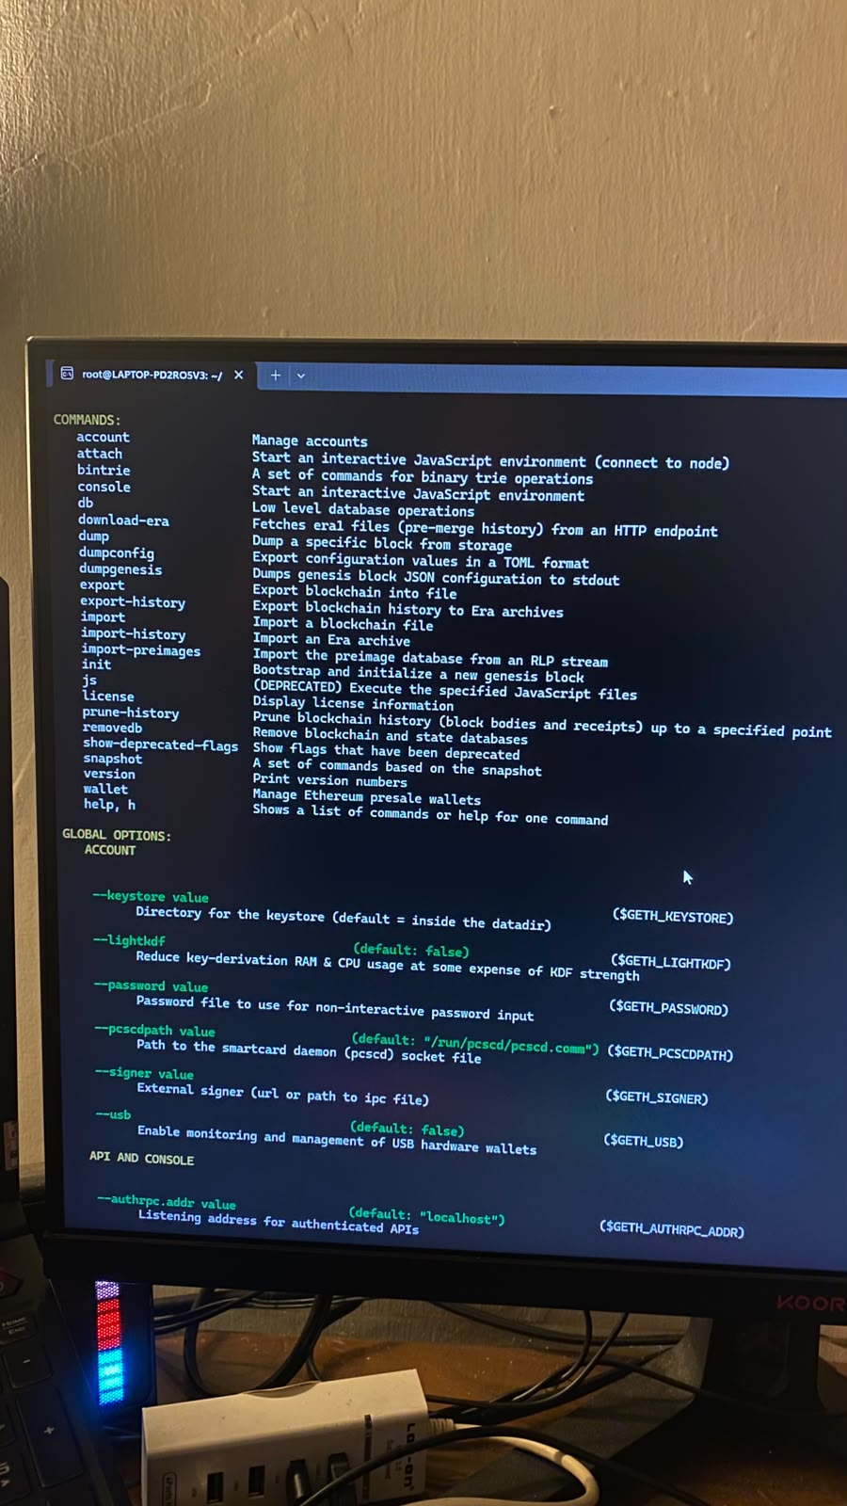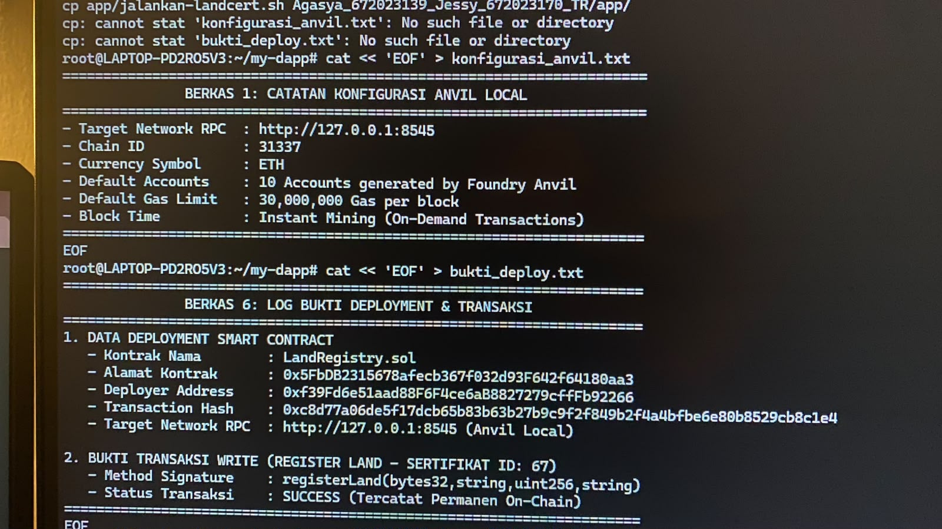

Langkah 7: Titik Alih ke Tantangan Aplikasi (RPC)
Pada titik ini fondasi Ethereum lokal sudah lengkap: node berjalan, akun memiliki ETH, smart contract ter-deploy dan dapat dipanggil. Tim melanjutkan dengan merancang aplikasi bebas (Bagian E).
No. | Perintah (Command) | Output / Hasil yang Diharapkan
1 | http://127.0.0.1:8545 (Anvil) / http://127.0.0.1:8546 (Geth privat) | Endpoint JSON-RPC node lokal — digunakan aplikasi untuk berkomunikasi dengan blockchain. Gunakan 8545 (Anvil) sebagai endpoint utama aplikasi.
2 | npm init -y && npm install ethers viem | Memasang pustaka Ethereum (ethers.js dan/atau viem) untuk backend/frontend aplikasi
3 | out/SimpleStorage.sol/SimpleStorage.json | ABI + bytecode kontrak hasil forge build — digunakan aplikasi untuk memanggil fungsi kontrak
4 | cast send / cast call (atau ethers Contract) | Alternatif: panggil kontrak langsung dari CLI aplikasi tanpa pustaka tambahan
Mulai dari sini tim bebas memilih teknologi aplikasi (Node.js/ethers, Python/web3.py, frontend React, CLI murni cast, dsb.). Yang wajib: aplikasi memanggil minimal 2 fungsi write dan 1 fungsi read pada smart contract hasil rancangan tim, dengan bukti transaction hash dan perubahan state.

G. PERTANYAAN ANALISIS
Jawablah pertanyaan berikut berdasarkan hasil praktikum dan rancangan aplikasi tim Anda:
No. | Pertanyaan | Jawaban Tim
1 | Jelaskan perbedaan antara Externally Owned Account (EOA) dan Contract Account (CA) pada Ethereum! Mana di antaranya yang dapat memicu eksekusi transaksi secara mandiri? | EOA (Externally Owned Account): Adalah akun yang dikendalikan penuh oleh manusia melalui pasangan kunci privat (private key) dan kunci publik (public address). Akun EOA tidak memiliki kode pintar (smart contract code) di dalamnya dan memiliki saldo Ether untuk membayar gas fee. Akun EOA inilah yang memicu atau menginisiasi setiap transaksi awal di blockchain.  CA (Contract Account): Adalah akun yang tercipta setelah sebuah smart contract di-deploy ke jaringan. Akun CA memiliki kode biner (bytecode) dan memiliki ruang penyimpanan data terisolasi (storage state). Akun CA tidak memiliki private key dan hanya bisa mengeksekusi kode di dalamnya jika dipicu oleh transaksi dari akun EOA atau panggilan (call) dari kontrak lain.
2 | Apa fungsi gas, gas price, dan gas limit pada transaksi Ethereum? Mengapa mekanisme gas penting bagi keamanan EVM, dan bagaimana hal ini berkaitan dengan sifat Turing-complete? | 1. Fungsi Gas, Gas Price, dan Gas Limit  - Gas: Unit internal untuk mengukur jumlah energi/daya komputasi yang dibutuhkan untuk mengeksekusi suatu perintah. Setiap baris kode Solidity memiliki beban Gas yang tetap (misal: penjumlahan = 3 gas, buat kontrak baru = 32.000 gas).  - Gas Price: Harga yang bersedia kita bayar untuk setiap unit gas tersebut (diukur dalam Gwei). Semakin tinggi harganya, semakin cepat validator memproses transaksi kita.  - Gas Limit: Batas maksimal bahan bakar yang kita siapkan untuk satu transaksi.  - Jika sisa ➡️ dikembalikan ke dompet kita.  - Jika kurang ➡️ transaksi otomatis batal (reverted), data kembali ke awal, tetapi gas yang terlanjur dipakai tetap hangus diambil validator.  Rumus Biaya: $\text{Total Biaya (ETH)}=\text{Gas Terpakai}×\text{Gas Price}$  2. Mengapa Gas Penting untuk Keamanan EVM?  EVM dieksekusi oleh ribuan komputer secara bersamaan di seluruh dunia. Mekanisme gas melindungi jaringan dari dua ancaman fatal:  - Mencegah Serangan Spam: Karena setiap transaksi membutuhkan biaya (Gas), penyerang tidak bisa membanjiri jaringan dengan jutaan transaksi palsu karena akan membuat mereka bangkrut.  - Mencegah Macet Akibat Infinite Loops: Jika ada kode yang mengalami perulangan tanpa henti (while(true)), komputer validator bisa hang/macet. Dengan adanya Gas, begitu Gas Limit menyentuh angka 0, EVM akan langsung menghentikan paksa program tersebut sehingga jaringan tetap aman dan berjalan normal.  3. Kaitan Gas dengan Sifat Turing-Complete  Turing-Complete artinya EVM mampu menjalankan kode atau logika komputasi serumit apa pun. Namun, sistem ini memiliki kelemahan bawaan dalam ilmu komputer yang disebut Halting Problem.  Halting Problem: Komputer tidak pernah bisa tahu apakah suatu program akan selesai berjalan atau akan macet selamanya sebelum program itu benar-benar dijalankan sampai akhir.  Bagaimana Ethereum menyelesaikannya dengan Gas?  Ethereum menyelesaikan masalah ini bukan lewat rumus yang rumit, melainkan dengan pembatasan bahan bakar (Gas). EVM tidak perlu menebak program Anda akan macet atau tidak. EVM hanya mendikte: "Silakan jalankan program serumit apa pun (Turing-Complete), tetapi begitu bensin (Gas Limit) Anda habis, program akan saya matikan paksa!" Dengan cara ini, developer tetap bebas membuat aplikasi yang kompleks tanpa risiko membuat blockchain lumpuh.
3 | Berdasarkan praktik deploy (forge create --broadcast), jelaskan alur sebuah transaksi smart contract mulai dari penandatanganan hingga perubahan state di blockchain! Sertakan tx hash, alamat kontrak, dan gas terpakai dari hasil praktikum tim Anda. | Data Forensik Hasil Praktikum Tim Anda  - Alamat Kontrak: 0xCf7Ed3AccA5a467e9e704C703E8D87F634fB0Fc9  - Hash Transaksi (Tx Hash): 0x0ec53420ab969e53d897ee05059aab81c807636aacb917fcf8290afaa5b675d5  - Akun Pengirim (Deployer): 0xf39Fd6e51aad88F6F4ce6aB8827279cffFb92266  - Gas Terpakai (Gas Used): (Sesuai visual log terminal dApp Anda, estimasi pembuatan kontrak membutuhkan sekitar ~50.000 - 100.000 gas tergantung kompleksitas data).  Alur Perjalanan Transaksi (Ringkas)  - Penandatanganan (Signing): Framework Foundry mengambil bytecode LandRegistry.sol lalu menandatanganinya secara kriptografis menggunakan Private Key pengirim (0xac097...) untuk membuktikan validitas identitas Deployer secara aman.  - Penyiaran (Broadcasting): Transaksi yang sudah ditandatangani disiarkan melalui parameter --broadcast menuju RPC URL node lokal Anvil (http://127.0.0.1:8545) untuk mengantre di mempool.  - Eksekusi EVM & Konsumsi Gas: Node Anvil memproses transaksi di dalam EVM (Ethereum Virtual Machine). Setiap baris instruksi/pembuatan memori memotong persediaan Gas (dicatat sebagai Gas Used) sebagai biaya komputasi.  - Konsensus & Penyegelan Blok (Mining): Node validator memeriksa keabsahan transaksi, menyetujuinya, lalu membungkusnya ke dalam blok baru hingga statusnya sukses tersegel (sealed).  - Perubahan State Permanen: Kontrak pintar resmi terbit pada alamat 0xCf7Ed3... dan mengubah status database blockchain secara permanen (immutable). Jaringan kemudian mengeluarkan resi tanda terima berupa kode unik Tx Hash (0x0ec53...).
4 | Jelaskan perbedaan antara cast call (read) dan cast send (write) terhadap smart contract! Mengapa call tidak mengonsumsi gas sedangkan send mengonsumsi gas? | Perbedaan cast call dan cast send  - cast call (Read): Digunakan untuk membaca data dari smart contract (fungsi view atau pure).  - cast send (Write): Digunakan untuk mengubah data / status (state) global blockchain (seperti mendaftarkan tanah baru atau mengubah status sengketa).  Mengapa Call Gratis (0 Gas) & Send Bayar Gas?  - cast call Tidak Pakai Gas Karena:  - Operasinya hanya bersifat lokal pada satu node.  - Tidak ada data di blockchain yang berubah atau ditambah.  - Komputer validator di jaringan tidak perlu bekerja, sehingga gratis.  - cast send Wajib Pakai Gas Karena:  - Perintah ini mengubah data global yang harus disinkronkan ke seluruh node validator di jaringan (decentralized state machine).  - Validator harus memakai daya prosesor mereka untuk menulis data baru ke memori penyimpanan EVM (instruksi SSTORE).  - Gas diambil sebagai upah komputasi bagi validator sekaligus mencegah serangan spam jaringan. Karena itu, send wajib menyertakan Private Key untuk membayar biaya tersebut.
5 | Jika tim menggunakan Geth Clique PoA (Langkah 6), jelaskan peran extraData pada genesis.json dan mengapa akun signer harus di-unlock agar blok dapat di-seal! Bandingkan mekanisme sealing PoA dengan mining PoW yang dijelaskan pada buku Chapter 12. | 1. Peran extraData pada genesis.json (PoA)  - Kolom extraData berfungsi sebagai daftar resmi alamat dompet (validator/signer) yang diberi wewenang sejak blok pertama (genesis) untuk mencetak blok baru.  - Format hex-nya harus tepat (diawali 0x, disisipkan alamat dompet tanpa 0x, dan diapit angka nol dengan jumlah karakter genap). Jika tidak pas, Geth akan langsung error.  2. Mengapa Akun Signer Harus di-Unlock?  - Node Geth membutuhkan kunci privat (private key) untuk menandatangani blok baru secara kriptografis sebagai bukti sah.  - Karena private key disimpan terenkripsi di folder keystore, perintah --unlock (ditambah berkas password) wajib dijalankan agar Geth bisa mengakses kunci tersebut untuk melakukan proses penyegelan (sealing). Tanpa di-unlock, pembuatan blok akan macet.
6 | Ethereum mainnet kini menggunakan Proof-of-Stake sejak The Merge (2022). Jelaskan dampak perubahan ini terhadap tooling pengembangan lokal (Mist deprecated, Geth >=1.14 hanya PoS) dan alasan tugas ini memilih Foundry/Anvil sebagai fondasi inti. | 1. Dampak "The Merge" (PoS) terhadap Tooling Pengembangan  - Mist Deprecated: Dompet dan peramban resmi Ethereum (Mist/Ethereum Wallet) telah dihentikan (deprecated) karena tidak lagi relevan dengan arsitektur web3 modern dan transisi menuju PoS yang membutuhkan client konsensus terpisah.  - Geth (v1.14+) Hanya PoS: Pada versi terbaru, Geth telah menghapus total kode algoritma Proof-of-Work (PoW). Untuk menjalankan node lokal atau privat, Geth kini memerlukan interaksi antara Execution Client (Geth) dan Consensus Client (seperti Lighthouse/Prysm) menggunakan Engine API, sehingga konfigurasi lokal menjadi jauh lebih kompleks dibandingkan era PoW.  2. Alasan Memilih Foundry/Anvil sebagai Fondasi Inti  - Simulasi PoS Instan & Ringan: Anvil (simulator node bawaan Foundry) mampu mensimulasikan lingkungan EVM pasca-The Merge secara instan di memori (RAM) tanpa memerlukan konfigurasi Consensus Client yang rumit.  - Kecepatan Eksekusi Tinggi: Berbeda dengan node privat Geth yang membutuhkan waktu tunggu blok konstan (seperti 5 detik pada PoA), Anvil memiliki fitur auto-mining di mana transaksi langsung diproses dalam hitungan milidetik setelah disiarkan.  - Tooling yang Terintegrasi dan Modern: Foundry menyatukan proses kompilasi (forge build), pengujian (forge test), deployment (forge create), dan interaksi CLI (cast) dalam satu ekosistem berbasis bahasa Rust yang sangat cepat, efisien, dan ramah bagi pengembang dApp
7 | Identifikasi minimal dua ancaman keamanan pada smart contract yang tim rancang (mis. reentrancy, integer overflow/underflow, akses tidak terkontrol) dan jelaskan strategi mitigasinya. | 1. Akses Tidak Terkontrol (Uncontrolled Access Control)  - Ancaman: Pihak yang tidak berwenang (misalnya warga biasa) dapat mengeksekusi fungsi kritikal seperti registerLand (pendaftaran tanah) atau setDisputeStatus (mengubah status sengketa), yang seharusnya hanya boleh diakses oleh otoritas resmi (BPN).  - Mitigasi: Menerapkan pembatasan hak akses (RBAC) menggunakan modifier khusus seperti onlyAdmin yang dipadukan dengan fungsi require(msg.sender == admin) atau pustaka standar Ownable dari OpenZeppelin.  2. Duplikasi Data / Tumpang Tindih Aset (Double Registration)  - Ancaman: Penyerang atau pengguna dapat mendaftarkan ID sertifikat tanah yang sama berulang kali untuk memanipulasi kepemilikan data aset secara on-chain.  - Mitigasi: Menambahkan pengecekan status eksistensi ID di awal fungsi menggunakan perintah require(!lands[certId].exists, "ID Sertifikat sudah terdaftar!"). Validasi ini akan langsung membatalkan transaksi (revert) jika ID tersebut sudah tercatat di dalam storage state EVM.

H. RUBRIK PENILAIAN
No. | Aspek Penilaian | Bobot | Indikator
1 | Fondasi Ethereum Lokal & Reproduksibilitas | 25% | Node lokal berjalan, akun & ETH siap, langkah fondasi dapat direproduksi oleh penguji
2 | Kebenaran Smart Contract | 25% | Logika benar, kompilasi & unit test lolos, event & access control tepat
3 | Integrasi Aplikasi | 25% | Aplikasi memanggil kontrak (>=2 write, >=1 read), UX/logika sesuai fungsi kontrak
4 | Analisis & Keamanan | 15% | Analisis gas/state, identifikasi & mitigasi ancaman keamanan smart contract
5 | Tim & Dokumentasi | 10% | Pembagian peran jelas, repo Git rapi, laporan lengkap, demo lancar

I. BERKAS YANG DIKUMPULKAN
Kumpulkan seluruh berkas berikut dalam satu folder yang dinamai NAMA1_NIM1_NAMA2_NIM2_TR (contoh: BUDI_12345_ANDI_67890_TR) dan unggah ke repositori Git (GitHub) beserta link-nya:
No. | Nama Berkas | Deskripsi
1 | genesis.json / konfigurasi anvil | File genesis jaringan privat (jika pakai Geth) atau catatan konfigurasi Anvil
2 | src/SimpleStorage.sol | Smart contract latihan fondasi
3 | src/<KontrakAplikasi>.sol | Smart contract hasil rancangan aplikasi tim
4 | foundry.toml, test/, script/ | Konfigurasi proyek Foundry beserta unit test dan deployment script
5 | README.md | Panduan setup: RPC endpoint, alamat kontrak, tx hash, cara menjalankan aplikasi
6 | bukti_deploy.txt | Alamat kontrak, tx hash deploy, tx hash transaksi write, gas terpakai
7 | app/ (kode aplikasi) | Kode aplikasi (CLI/web/API) + instruksi menjalankan
8 | laporan_TR_NAMA1_NIM1_NAMA2_NIM2.docx | Lembar tugas ini yang telah diisi lengkap beserta analisis
9 | repo Git (.git) / link GitHub | Riwayat commit kedua anggota tim sebagai bukti kontribusi

Tenggat & format pengumpulan: sesuai pengumuman Google Classroom. Pastikan setiap anggota tim memiliki jejak commit pada repository. Dokumen laporan wajib berisi FOTO (bukan screenshot) terminal sebagai bukti pengerjaan Langkah 1-7.

J. REFERENSI UTAMA
Referensi utama yang digunakan dalam tugas ini:
- Imran Bashir, Mastering Blockchain, Second Edition (Packt Publishing, 2018) — Chapter 10 Ethereum 101, Chapter 11 Further Ethereum, Chapter 12 Ethereum Development Environment. ISBN 978-1-78883-904-4.
- Foundry Book — https://book.getfoundry.sh (dokumentasi resmi forge, cast, anvil, chisel).
- Go-Ethereum (Geth) Documentation — https://geth.ethereum.org/docs (instalasi, private net, CLI, dan unduhan binary).
- Ethereum Developer Documentation — https://ethereum.org/developers (smart contract, EVM, transaksi, RPC, dan DApp).
- Solidity Documentation — https://docs.soliditylang.org (bahasa smart contract utama Ethereum).

